

АДМИНИСТРАЦИЯ ГОРОДА ШАРЫПОВО КРАСНОЯРСКОГО КРАЯ

РАСПОРЯЖЕНИЕ

02.10.2023 |  | № 1485

О временном прекращении движения
транспортных средств на период
проведения ремонтных работ

В целях обеспечения безопасности дорожного движения, в соответствии с пунктом 4 статьи 6 Федерального закона РФ от 10.12.1995 № 196-ФЗ «О безопасности дорожного движения», с Федеральным законом РФ от 08.11.2007 № 257-ФЗ «Об автомобильных дорогах и о дорожной деятельности в Российской Федерации и о внесении изменений в отдельные законодательные акты Российской Федерации», руководствуясь статьёй 34 Устава города Шарыпово:
    - Осуществить временное прекращение движения транспортных средств на участке автомобильной дороги общего пользования местного значения пр. Энергетиков города Шарыпово протяженностью 160 метров, с 01.10.2023 по 20.10.2023 на данном участке проезжей части объезд будет осуществляться согласно схемы организации дорожного движения (приложение №1).
    - Рекомендовать Шарыповскому филиалу АО «Балахтинское ДРСУ» (Саулову Ю.В.) обеспечить установку дорожно-знаковой информации в соответствии со схемой ограничения дорожного движения (приложение №1), обеспечить проведение работ в соответствии с требованиями ОДМ 218.6.019-2016.
    - Рекомендовать Шарыповскому филиалу АО «Краевое АТП» (Иноземцев М.Н.), ИП Жилейкин А.С., ИП Иноземцев М.М., ИП Керимов З.Н. на период проведения ремонтных работ осуществлять движение общественного транспорта согласно схеме.
    - Главному специалисту по информационной работе отдела спорта и молодежной политики Администрации города Шарыпово (Могилюк И.Г.) проинформировать население о временном прекращении движения транспортных средств на период проведения ремонтных работ.
    - Рекомендовать ОГИБДД МО МВД России «Шарыповский» (Дементьеву А.Н.) обеспечить безопасность дорожного движения на автомобильной дороге общего пользования местного значения по пр. Энергетиков города Шарыпово на период временного ограничения движения транспортных средств.
    - Контроль за исполнением настоящего распоряжения возложить на первого заместителя Главы города Шарыпово Д.В. Саюшева.
    - Распоряжение вступает в силу со дня подписания и подлежит размещению на официальном сайте Администрации города Шарыпово https://sharypovo-r04.gosweb.gosuslugi.ru

Первый заместитель Главы города Шарыпово Д.В. Саюшев

Приложение №1 к распоряжению
Администрации города Шарыпово
от 02.10.2023 № 1485

Схема перекрытия участка дороги проспект Энергетиков г.Шарыпово
Схема движения автобусных маршрутов
№4, №4П, №4К, №5, №7, №9
на период проведения работ по ремонту асфальтобетонного покрытия участка дороги по пр. Энергетиков города Шарыпово

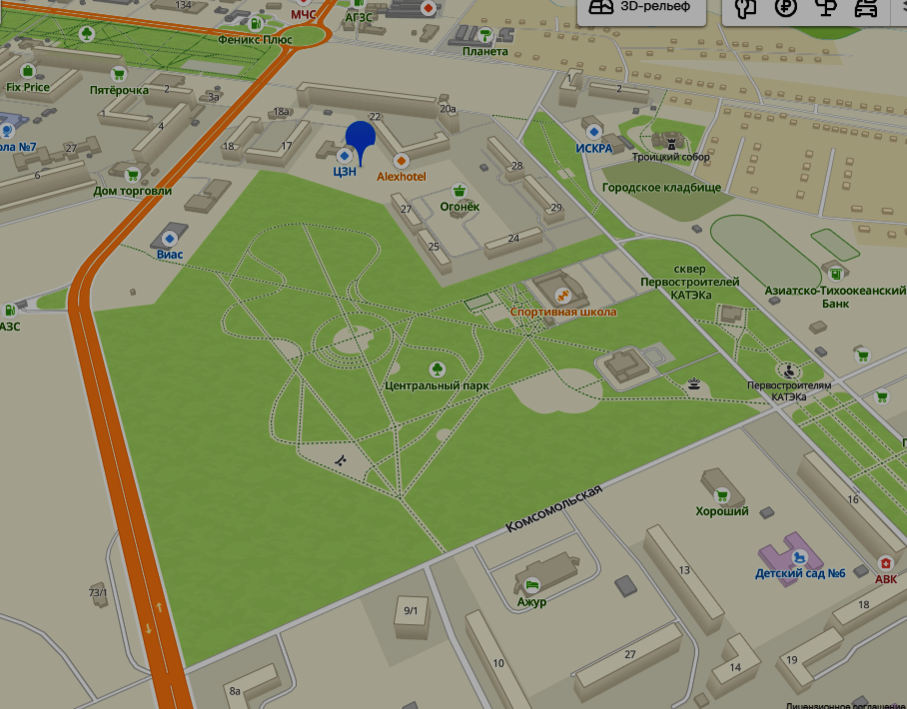
А
А

- выпадающие остановки: СК «Сибирь», 4 мкр., 5 мкр.

А
- взамен выпадающих остановок посадка/высадка пассажиров будет осуществляться на остановках: стадион «Энергия» и ул. Комсомольская.

- перекрытый участок.
Движение по направлению в 6 мкр. для маршрутов 4, 4К, 4П, 5, 9: пр. Энергетиков (поворот налево за Россельхозбанком), ул. Комсомольская, пр. Центральный, далее по маршруту. В обратном направлении: ост. «ТРК Облака», пр. Центральный, ул. Комсомольская, далее по маршруту.
Движение по направлению в 6 мкр. для маршрута 7: пр. Энергетиков (поворот налево за Россельхозбанком), ул. Комсомольская, пр. Центральный, заезд в мкр. Северный, далее по маршруту. В обратном направлении: мкр. Северный, пр. Центральный, ул. Комсомольская, далее по маршруту.

